**XÂY DỰNG PHẦN MỀM QUẢN LÝ**

**NHÂN SỰ CÔNG TY NVĐ**

**Nguyễn Hoàng Trọng Nghĩa*, Phạm Thế Vinh*, Huỳnh Phan Thu Đông\***

* Khoa Hệ thống thông tin và viễn thám, Trường Đại học Tài nguyên và Môi trường Thành phố Hồ Chí Minh

**TÓM TẮT:**

Ngày nay, đời sống con người ngày càng được nâng cao, công nghệ cũng được phát triển theo để có thể theo kịp và phục vụ cho đời sống của con người, cùng với sự phát triển đó ngày càng có nhiều nhà máy và công ty được xây dựng nên để có thể góp 1 phần vào đời sống của con người. Cùng với sự phát triển đó, đối với việc quản lý các tài liệu và nhân sự của công ty gặp nhiều thiếu sót và khó khăn. Việc xây dựng nên được 1 phần mềm để giải quyết vấn đề quản lý của công ty là điều cần thiết, nó giúp ta giải quyết việc sắp xếp tài liệu của công ty 1 cách hợp lý và gọn gàng. Với giao diện thân thiện và dễ sử dụng góp phần giải quyết các vấn đề quan trọng và cấp bách có ý nghĩa quan trọng trong việc giảm tải sức người và tăng năng suất cho công ty.

**GIỚI THIỆU**

Trong thời buổi hiện nay sự bùng nổ của công nghệ thông tin, thế giới số đã giúp ích rất nhiều cho con người. Các tập đoàn lớn trên thế giới đã và đang tận dụng những thành quả của công nghệ thông tin vào lĩnh vực quản trị và vận hành công ty. Nhiều doanh nghiệp Việt Nam cũng không nằm ngoài cuộc đua chuyển đổi số này. Tuy nhiên vẫn còn tồn tại nhiều hạn chế khi áp dụng công cụ làm việc vào quy trình quản lý và vận hành công ty, đặc biệt là hệ thống quản lý nhân sự. Với các doanh nghiệp mới thành lập, số lượng nhân viên ít nên có thể dễ dàng quản lý công việc theo cách truyền thống. Nhưng khi tăng trưởng nhanh chóng và mở rộng quy mô, số lượng nhân sự lên tới hàng trăm người thì việc ứng dụng công cụ làm việc vào quản lý nhân sự để công việc hiệu quả hơn là điều cần thiết. Để nâng cao hiệu quả công việc, nhà quản trị cần có một công cụ hỗ trợ xây dựng được quy trình quản lý công việc khoa học. Bên cạnh đó sẽ đưa ra được những đánh giá khách quan hơn với nhân viên của mình, tạo ra môi trường phát triển công bằng trong tổ chức. Do vậy, việc sử dụng các công cụ như phần mềm quản lý nhân sự là cách tốt nhất để ban lãnh đạo có thể quản lý được nhân sự của mình khi triển khai mô hình làm việc kết hợp.

**NGHIỆP VỤ QUẢN LÝ NHÂN SỰ**

1. **Nghiệp vụ quản lý nhân sự**
2. **Quy trình quản lý nhân sự**

**XÂY DỰNG PHẦN MỀM**

1. **Thiết kế phần mềm**
2. Hệ điều hành

Trên thế giới hiện nay Windows là hệ điều hành được sử dụng rộng rãi nhất trên các thiết bị máy tính cá nhân. Theo Net Applications, Windows là họ hệ điều hành được sử dụng nhiều nhất cho máy tính cá nhân cho tới tháng 6 năm 2016 với gần 90% thị phần sử dụng.

1. Ngôn ngữ lập trình và môi trường

Ứng dụng quản lý nhân sự công ty được xây dựng dựa trên ngôn ngữ lập trình chính là C# dựa trên giải pháp chạy nền trên Windows là Windows Forms.

Với sự hỗ trợ mạnh mẽ của .NET Framework, C# sẽ là một ngôn ngữ tối ưu trong việc tạo một ứng dụng Windows Forms.

1. Cơ sở dữ liệu

Microsoft SQL Server là một hệ quản trị cơ sở dữ liệu quan hệ được phát triển bởi Microsoft. Là một máy chủ cơ sở dữ liệu, nó là một sản phẩm phần mềm có chức năng chính là lưu trữ và truy xuất dữ liệu theo yêu cầu của các ứng dụng phần mềm khác. Có thể chạy trên cùng một máy tính hoặc trên một máy tính khác trên mạng (bao gồm cả Internet).

1. **Luồng xử lý công việc**

**KẾT QUẢ**

Các chức năng chính của phần mềm:

Chức năng quản lý thông tin: Chức năng này bao gồm các công việc như quản lý phòng ban, nhân viên, chức vụ, bảo hiểm. Mỗi công việc bao gồm các tác vụ như thêm, xóa, sửa để đảm bảo đầy đủ các thông tin cần thiết trong công tác quản lý nhân sự.

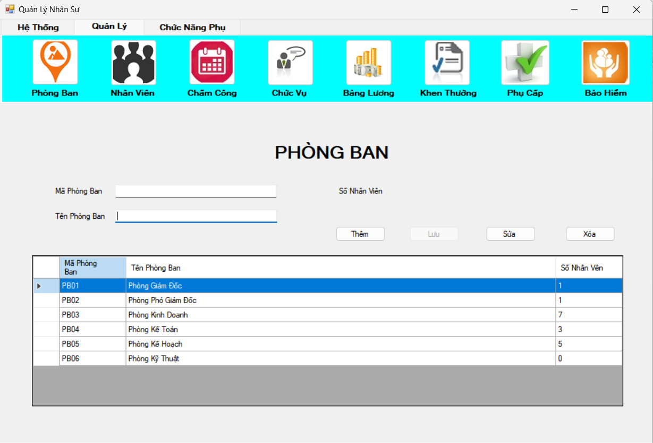

Hình 1. Chức năng quản lý phòng ban

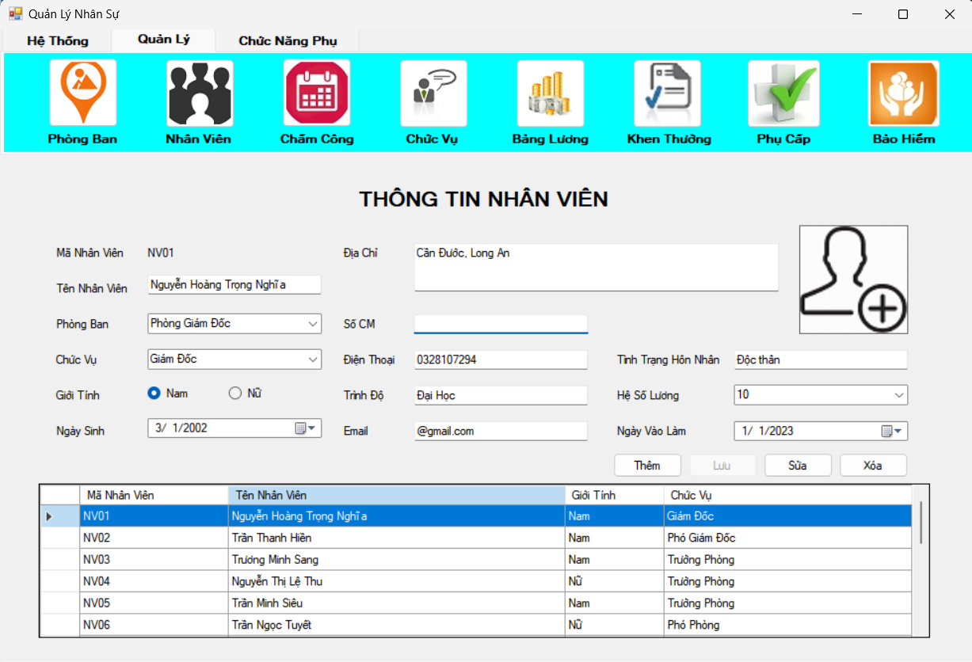

Hình 2. Chức năng quản lý nhân viên

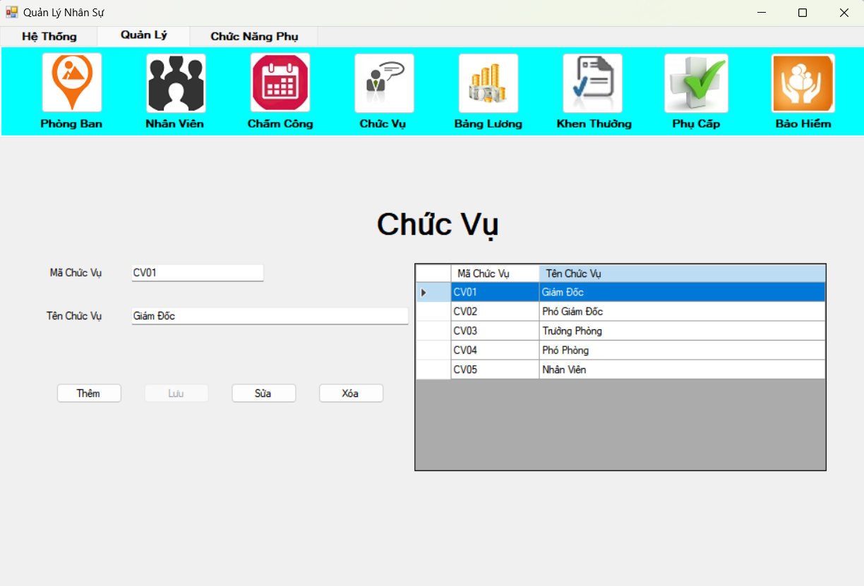

Hình 3.Quản lý chức vụ

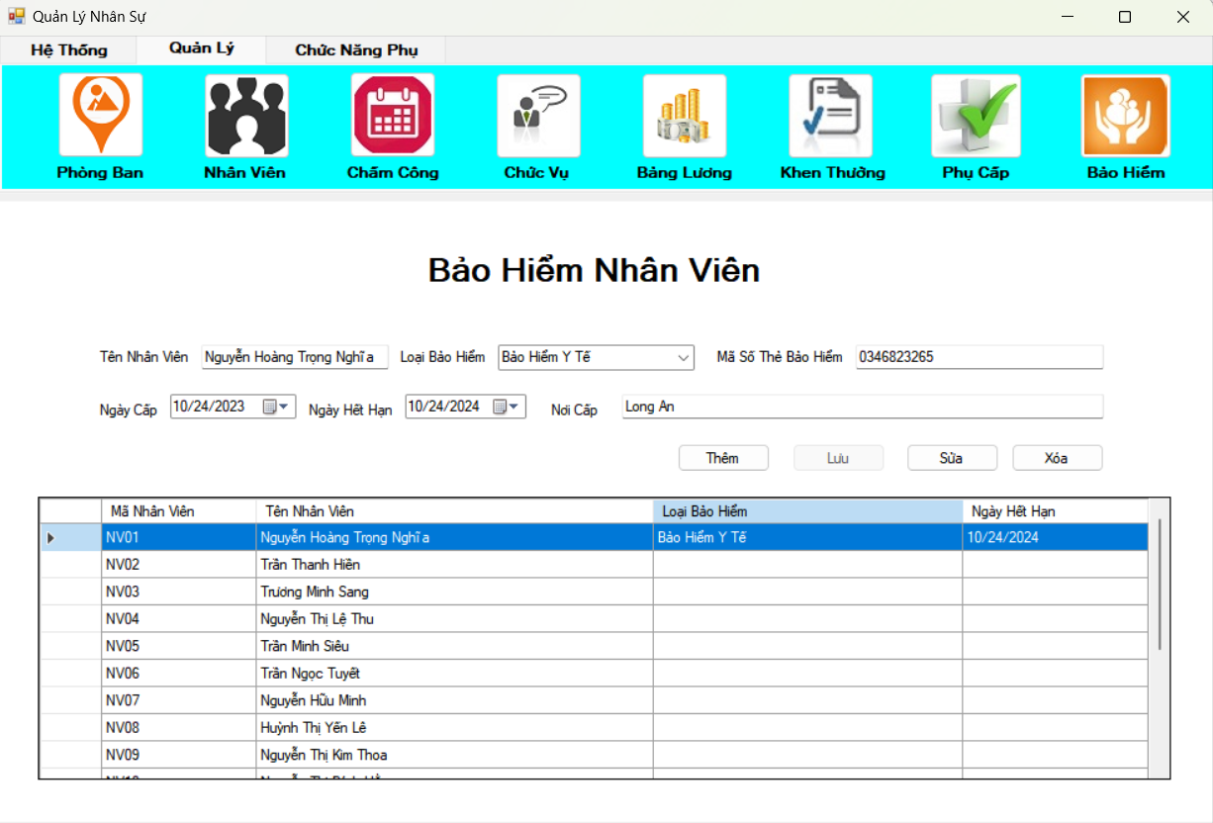

Hình 4. Quản lý bảo hiểm

Chức năng quản lý lương thưởng: Chức năng này bao gồm các công việc như chấm công, quản lý thưởng phạt, các khoảng phụ cấp, lương cơ bản. Các dữ liệu này sẽ được thông báo về bảng lương từ đó đưa ra số lương mà nhân sự được hưởng.

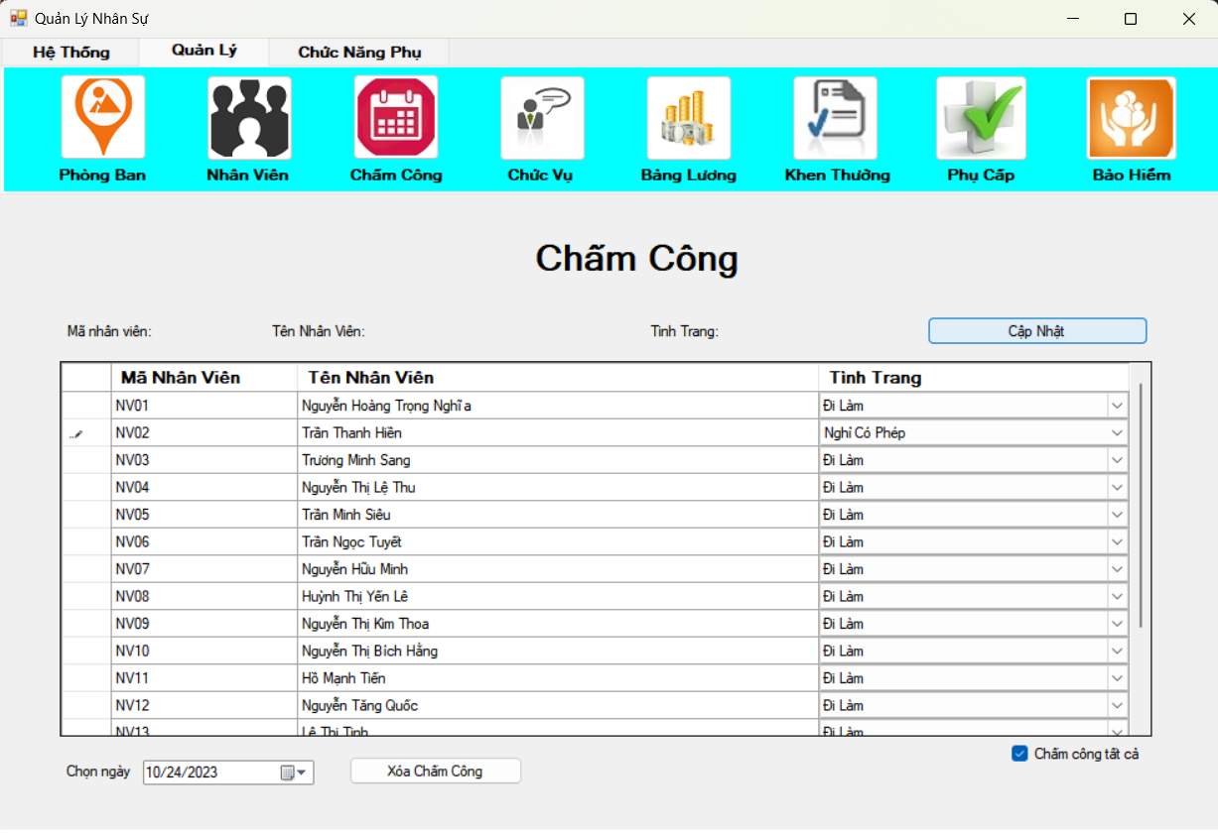

Hình 5. Quản lý chấm công

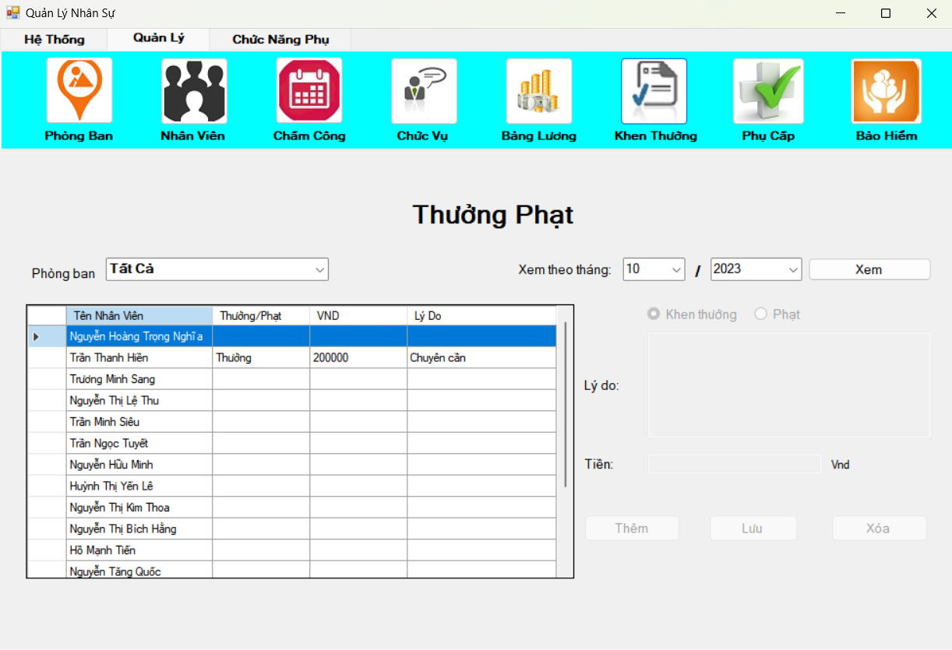

Hình 6. Quản lý thưởng phạt

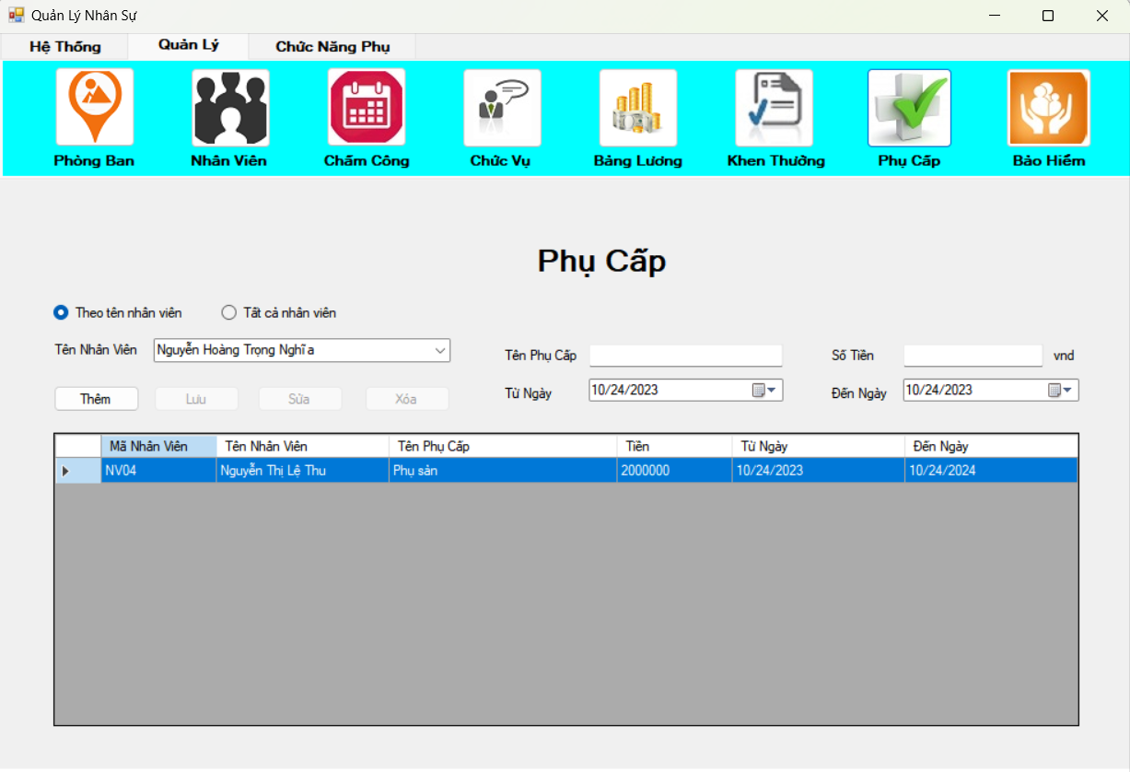

Hình 7. Quản lý phụ cấp

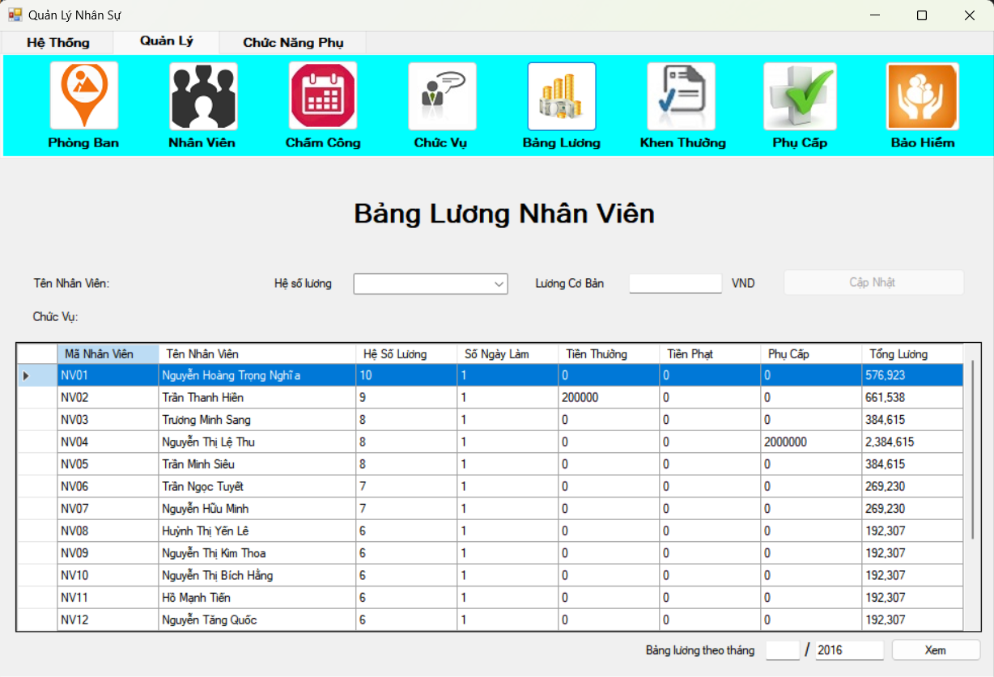

Hình 8. Bảng lương

**KẾT LUẬN**

Trong bài báo này chúng tôi đã xây dựng một ứng dụng Windows Form quản lý nhân sự công ty với các chức năng tiện ích sau: Quản lý thông tin phòng ban, nhân viên, chức vụ, bảo hiểm; Quản lý lương thưởng. Các chức năng này sẽ giúp nhà quản lý có thể quản lý hiệu quả trong công tác quản lý nhân sự của công ty.

**TÀI LIỆU THAM KHẢO**

1. Doãn Thị Thùy Linh (2022). Quản lý nhân sự là gì? Thế nào là quy trình quản lý nhân sự hiệu quả, <https://coffeehr.com.vn/quan-ly-nhan-su/#ftoc-heading-1>, xem 24/09/2023
2. Quy trình xây dựng phần mềm quản lý nhân sự cho doanh nghiệp hiệu quả, <https://1office.vn/xay-dung-phan-mem-quan-ly-nhan-su>, xem 24/09/2023.
3. Top các phương pháp phát triển phần mềm phổ biến, <https://growupwork.com/blog/kien-thuc-ky-thuat/top-cac-phuong-phap-phat-trien-phan-mem-pho-bien-499#5ax3gweklg>, xem 01/10/2023.